РГУ на ПХВ «Информационно-аналитический центр охраны окружающей среды» Министерства экологии, геологии и природных ресурсов Республики Казахстан

ТОО «Дархан Айдосұлы»
Северо-Казахстанская область, Район Шал акына, с.Ыскака Ыбыраева, ул.Есильская, дом № 22
БИН 160840011858

В соответствие с Приказом Министра экологии, геологии и природных ресурсов Республики Казахстан от 31 августа 2021 года № 346 направляю Вам информацию для Государственного регистра выбросов и переноса загрязнителей за 2023 год по производственным территориям ТОО «Дархан Айдосұлы», расположенным по адресу: Северо-Казахстанская область, район Шал акына.

Приложение:
1. Информация для Государственного регистра выбросов и переноса загрязнителей за 2023 г.

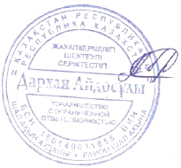

Директор
ТОО «Дархан Айдосұлы» Жұма Д.А.

8(7152) 52-89-20

